LEDEN – měsíc, který nám přinesl přívaly sněhu. Také se podařilo nastříkat ledovou plochu, a tak jsme si mohli oprášit své bruslařské umění. Obecní úřad se přestěhoval do zrekonstruované budovy Kampeličky a pomalu se tam zabydlujeme. V prostorách po úřadě se začínal budovat další byt a začala rekonstrukce sousedního bytu po paní Dudkové. Konala se výroční schůze SDH a SK Svijany.
Ze Svijan se odstěhovala paní Milada Loudová.
ÚNOR – v nové budově Obecního úřadu jsou otevřeny nové, krásné prostory místní knihovny. Zastupitelstvo přidělilo uvolněný byt v podkroví panu Ondřeji Bajerovi.Ze Svijan se odstěhovala paní Marie Dudková. Dne 13. 2. zemřel pan Stanislav Pozníček.
Dne 17. 2. se narodila Viktorka Lelková.
BŘEZEN – Jizera nám opět pohrozila, ale vše se obešlo bez úhony. Svijany obdržely dotaci na výstavbu chodníku do Příšovic, úpravu okolí Kampeličky a opravu částí komunikací. Dne 22. 3. se narodil Matěj Lauryn. Do Svijan se přistěhovali: Ondřej Bajer a Lucie Marušková, naopak se odstěhoval Libor Horvát. Dne 13. 3. zemřela paní Růžena Vaňoučková.
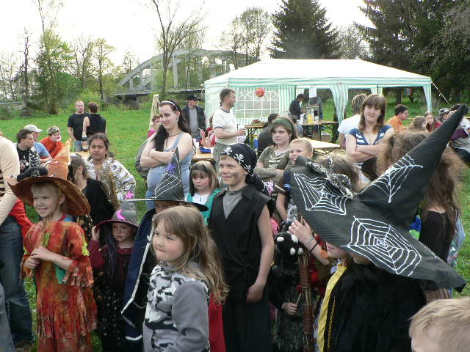
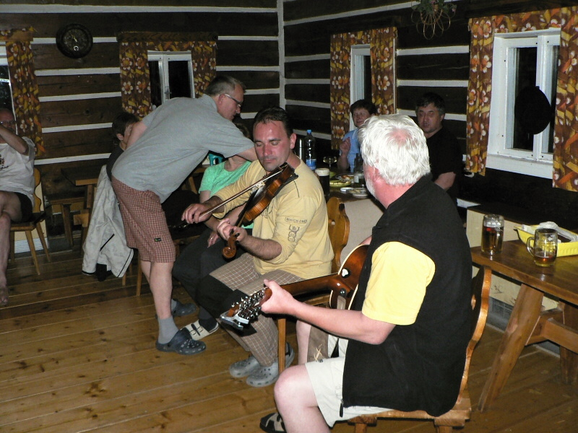
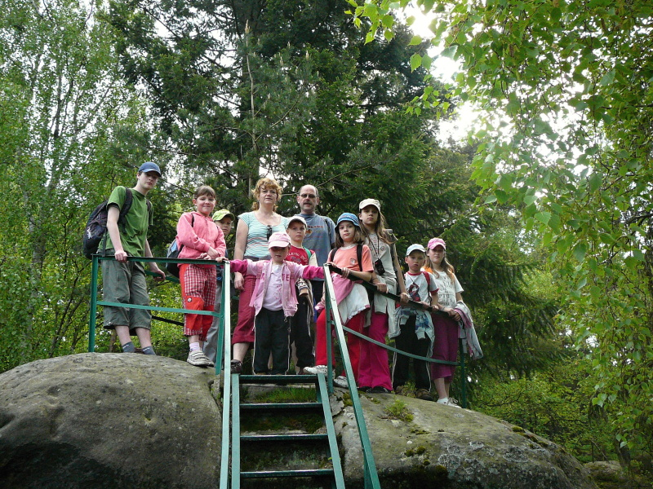
DUBEN – Po bouřlivém zasedání proběhla ve Svijanech dotazová akce ohledně výstavby chodníku do Příšovic. Naprostá většina se vyslovila pro výstavbu. Paní Dagmar Koutná rezignovala na svůj mandát zastupitele. Na její místo postoupil pan František Jedlička. V obci byl vytvořen prostor pro zahrádky žadatelů z bytovek. Obdrželi jsme dotaci na položení dlažby okolo technického zázemí na hřišti. Ve mlýně Perner běžel zkušební provoz nového mlýna. V tomto měsíci již tradičně proběhl úklid Svijan. Poslední den v měsíci patřil jako každoročně sletu všech místních i přespolních čarodějnic a čarodějů. Do Svijan se přistěhovali: Iva, Kateřina a Jakub Koštejnovi, Jitka, Miroslav a Jan Bucháčkovi. Dne 6. 4. zemřela paní Marie Orošová.
KVĚTEN – Náměstek hejtmana pan Sepp nám odpověděl na naše stížnosti ohledně stavu a bezpečnosti komunikací ve Svijanech zamítavě, s tím, že je vše v pořádku. Sluneční elektrárna je v plném zkušebním provozu. Dne 15. 5. se konal již 12. ročník Svijanské 13“. 21. 5. se konal již tradiční výlet SK. Tentokráte do Horní Malé Úpy. 28.5. byl výlet dětí z výtvarného kroužku. Všechny, i ty nejmenší statečně ťapaly a ušly 12 km. Na konci měsíce proběhly volby do poslanecké sněmovny. U nás v obci zvítězila TOP 09. ODS byla druhá následovaná ČSSD, VV, a na pátém místě byla KSČ. Přistěhovali se k nám - paní Jana Flosmannová, Stanislav, Dominika, Vojtěch a Štěpán Dvořákovi.
ČERVEN – V obci proběhla již tradiční sbírka pro potřebné Adra. 5.6. byl sportovní Dětský den a po něm se konala Voříškiáda. Akce byly velmi úspěšné. Pejskové se svými páníčky k nám přijeli z velkého okolí a všem se ve Svijanech líbilo. 19. 6. byla soutěž malých hasičů – Soptík.
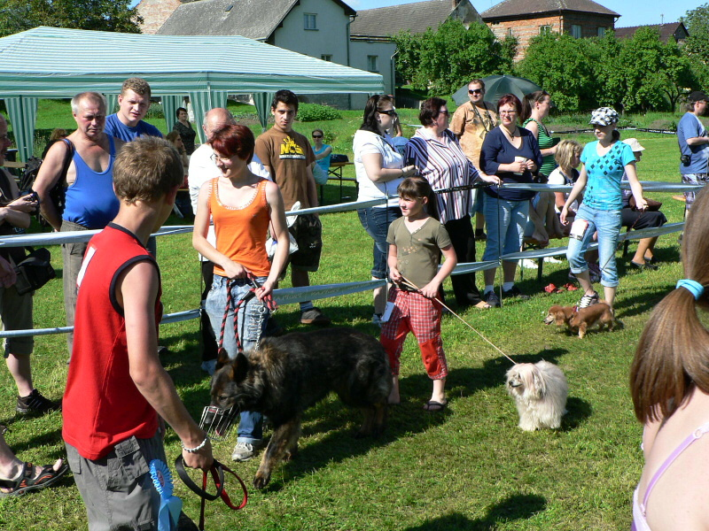
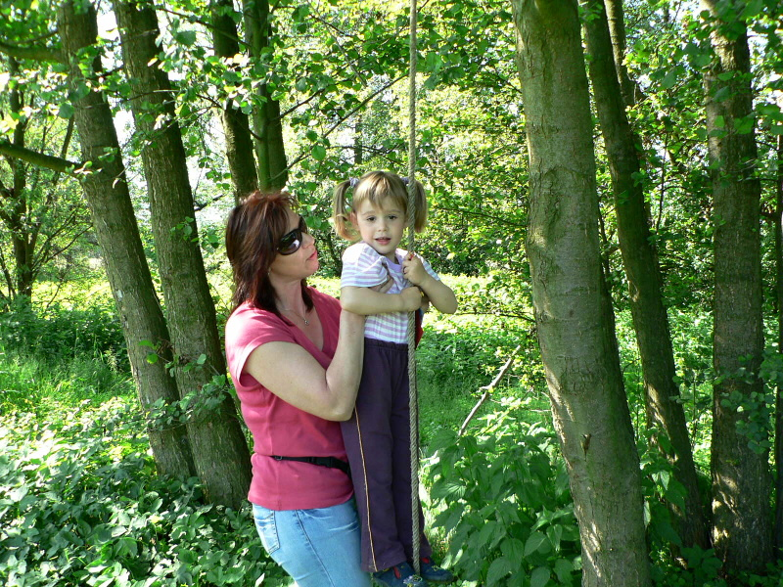
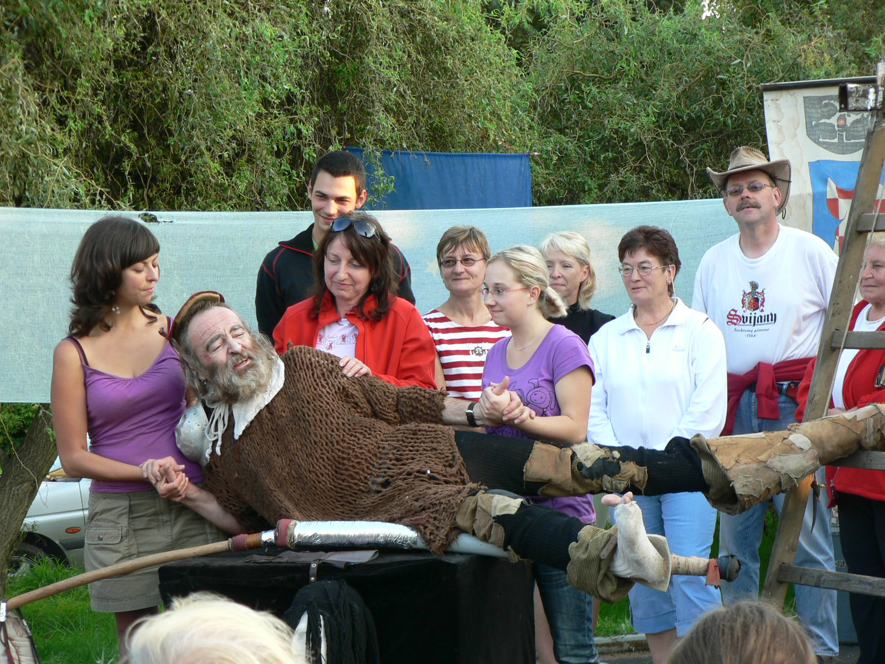
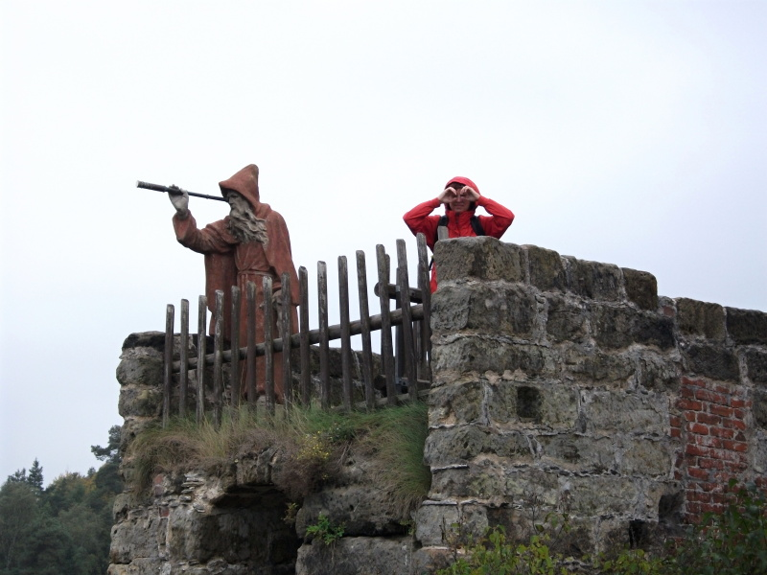
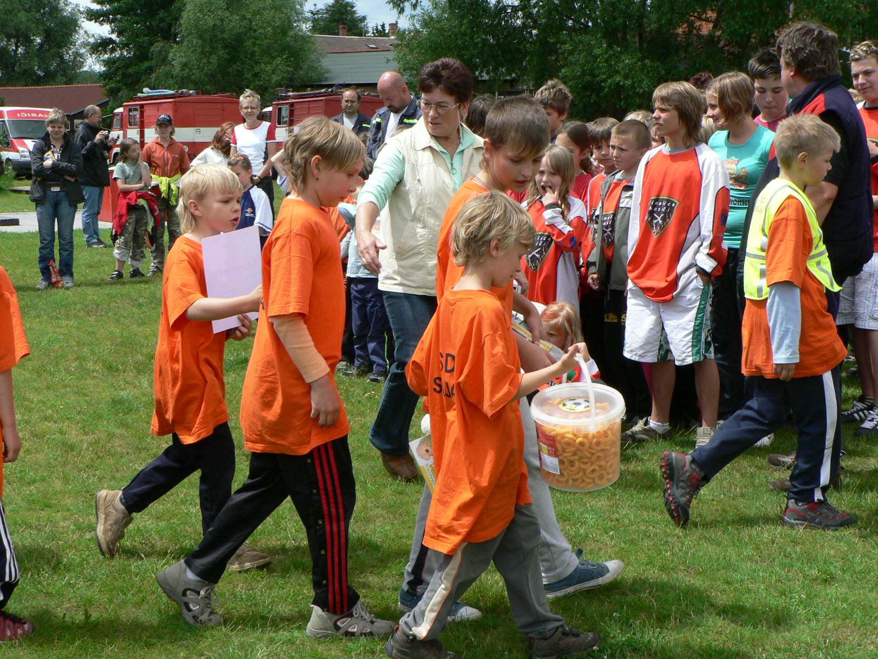
ČERVENEC – je dokončena oprava asfaltového povrchu v délce 600 m v Podolí. Zároveň byla dokončena pokládka zámkové dlažby kolem technického zázemí na trávníkovém hřišti a kolem Kampeličky je dokončena parková úprava. Tak ať nám stromky a keře hezky rostou!
Do Svijan se přistěhovala Ladislava Osičková, naopak se odstěhovali: Kateřina Bertová
a Jan Koukal
SRPEN – Je položena zámková dlažba kolem Kampeličky a spojovací chodník s budovou školy. Stavba chodníku do Příšovic se blíží ke svému závěru. Zrekonstruované byty
v budově školy jsou dokončeny a čekají na své nové nájemníky. Do podzimních voleb bylyregistrovány tři kandidátky – „Za práva občanů a lepší životní podmínky Svijan“, „Zelená alternativa“ a „S mladými za trvalý rozvoj Svijan“. Zastupitelstvo odsouhlasilo peněžitou pomoc ve výši 50000,- Kč pro povodní postižené Heřmanice. Do povodněmi postižené obce Bílý Kostel odjeli poskytnout pomoc pan Petr Stanislav, Miloslav Vaňouček, František Jedlička, Josef Žďárský, Jiří Linka a Miroslav Lauryn. S sebou vezli okamžitou pomoc, kterou na obecní úřad přinesli občané Svijan. Přistěhovali se k nám: Ing. Tomáš Stojanovski, Ing. Miroslav Zenker. Zemřela paní Eva Adamová.
ZÁŘÍ – Na asfaltovém hřišti se konalo divadelní představení DON QUIJOTE DE LA ANCHA. Na konci měsíce se opět konala charitativní sbírka. Do Svijan přišla velká voda. Jizera dosáhla II. stupně. Naštěstí vše proběhlo bez vážnějších škod. Pivovar začíná stvět novou čistírnu odpadních vod. Konečně bude v horní části obce čistý vzduch. Ze Svijan se odstěhovali Zdeněk a Miloslava Vaňoučkovi.
ŘÍJEN –Uskutečnil se další výlet SK, tentokrát jsme strávili víkend ve Sloupu v Čechách a jeho okolí.
Konalo se tradiční setkání seniorů a vítání nových občánkůDěti všem zvaným připravily zábavný program a vyrobily krásné dárečky. Je instalována nová čistička odpadních vod pro obecní byty v budově školy. Bylo odkontrolováno provedení dokončení prací v rámci dotace Mikroregionu Jizera. Vše dopadlo dobře a dotace nám bude do konce roku vyplacena. K volbám do obecního zastupitelstva přišel rekordní počet voličů 75%. Členové nového zastupitelstva po přepočtu počtu hlasů: Šárka Kalferstová, Lucie Laurynová, Eva Uhlířová, Ing. Petr Lelek, Stanislav Sichrovský, Ing. Tomáš Stojanovski, Josef Žďárský, Jiří Linka, Miroslav Lauryn. Dne 20. 10. se vdala Eva Hlůžová – Ptáčková. Do Svijan se přistěhovali: Daniela Řehořová, Jiří Láska, Helena Nováková.
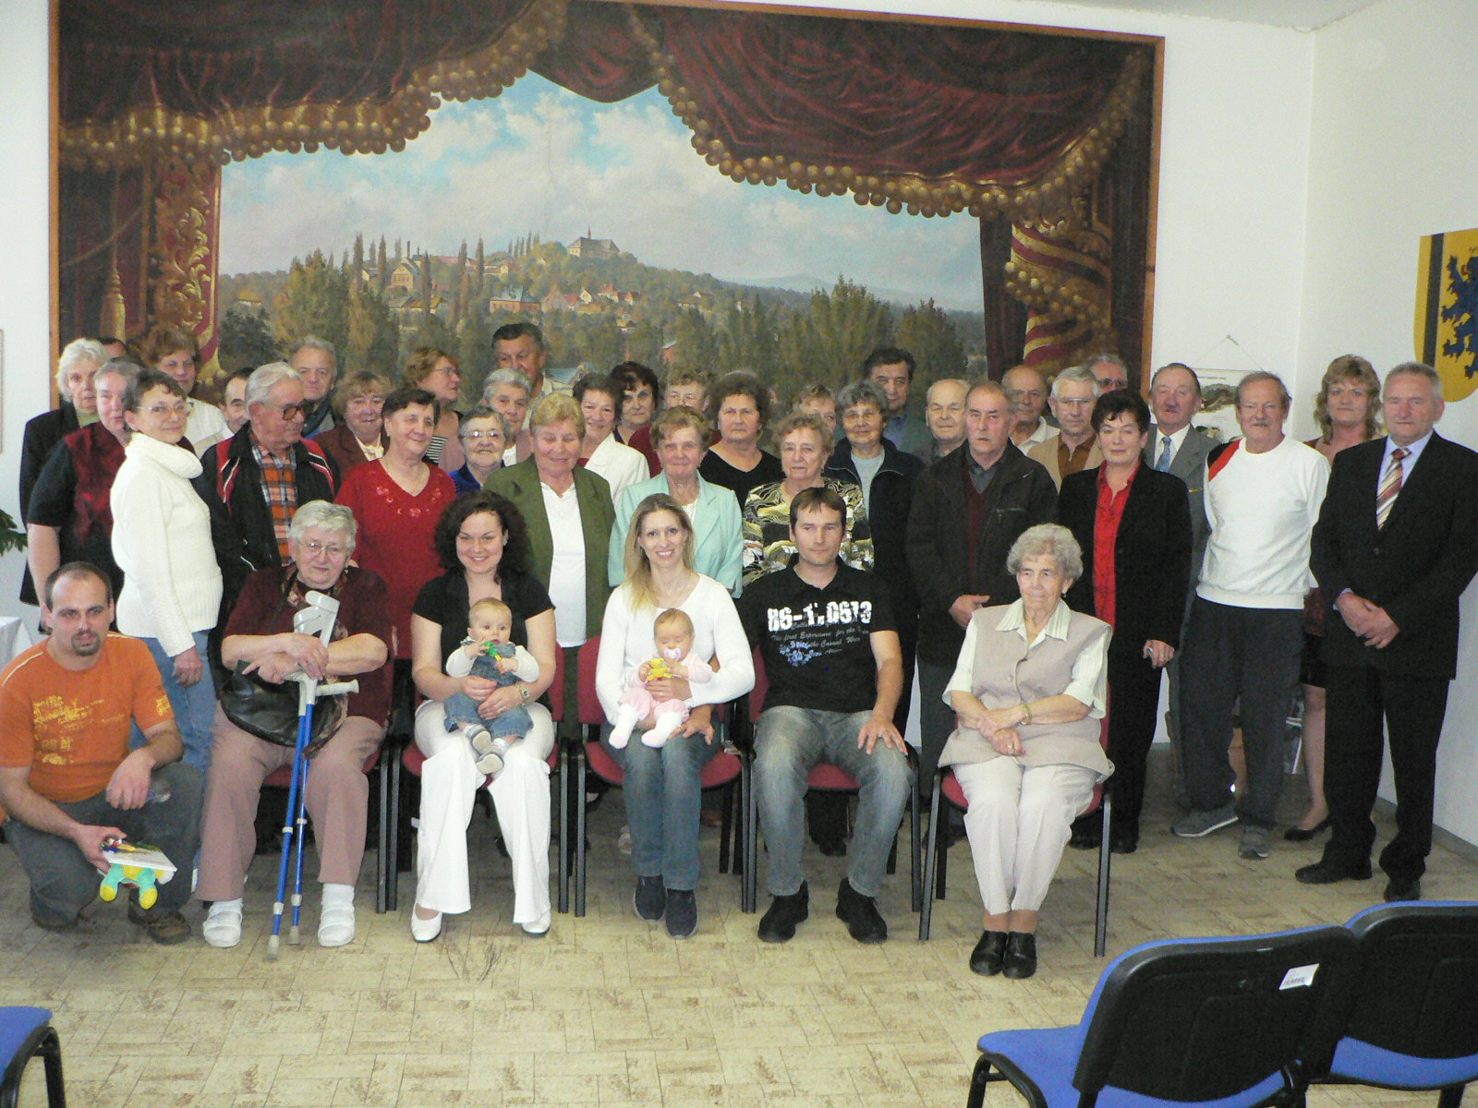
LISTOPAD – Vyřizuje se administrativní stránka stavebního povolení na pokračování chodníku z Příšovic až k Jizeře a stavba stezky přes Kabeláčovu zahradu pod dálniční most. Zpracovává se nápad vytvořit v části zahrady „Sad novorozenců“. Připravuje se dokompletování stávajícího chodníku kolem Kampeličky a školy dále kolem Sichrovských k pekárně. Připravuje se také prodloužení cestičky pro obyvatele bytovek, přes území pivovaru do cesty vedoucí z uličky u Stanislavů na cestu vedoucí k chatám. Tato spojka jim umožní bezpečně projít cestou za mlýnem až k vjezdu do mlýna. Zvolený Osadní výbor zveřejnil svůj e-mail pro všechny občany, kteří se chtějí účastnit veřejného života: svijansky.email@email.cz
28. se uskutečnil zájezd pro seniory do Pěnčína na divadelní představení „Na tý louce zelený”, kde hlavní roli hrál J. Zíma.
Narodila se Agátka Berkyová
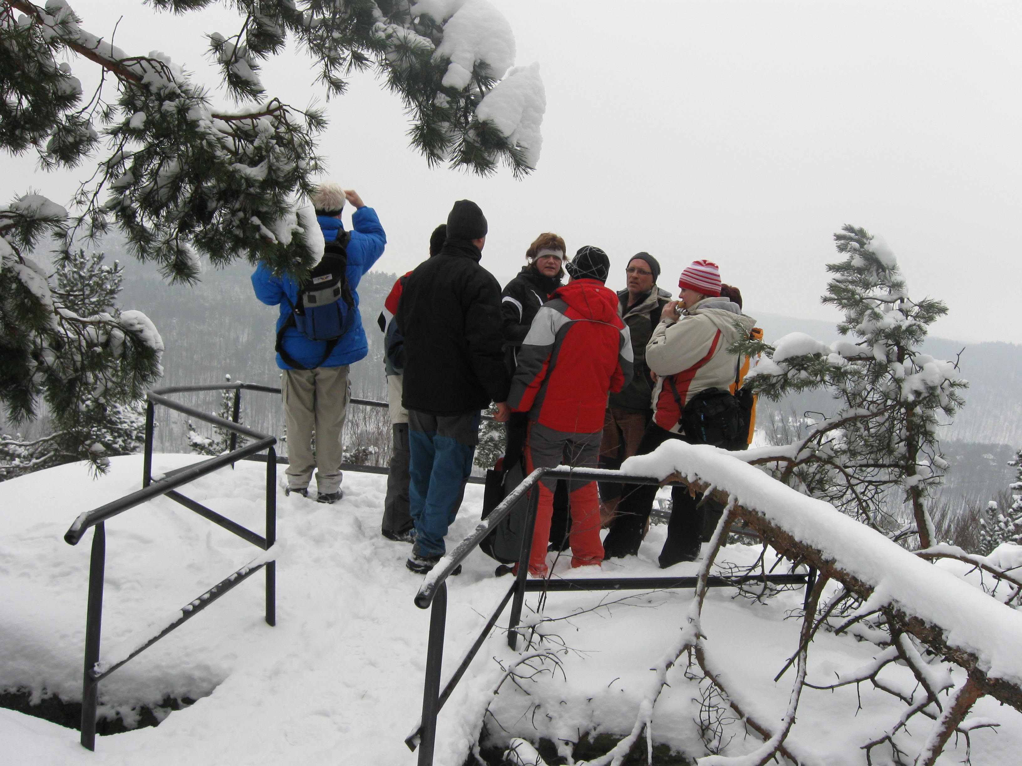
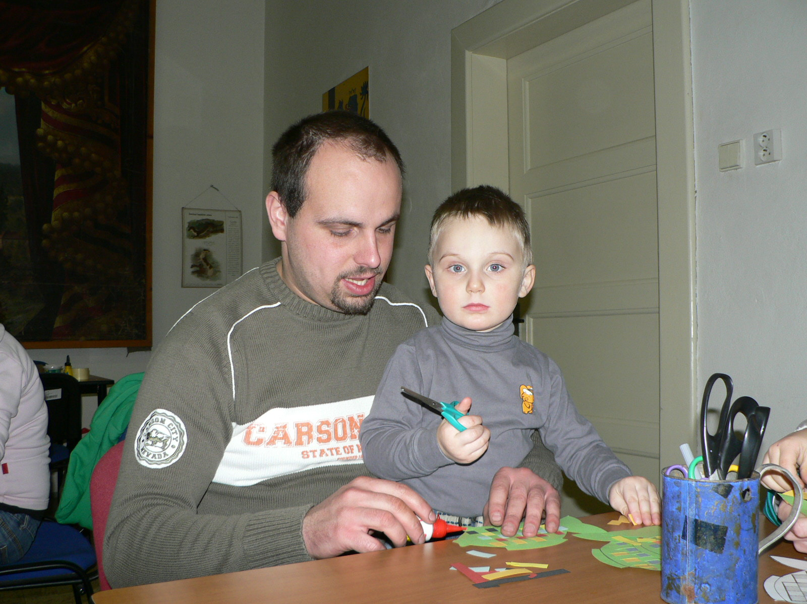
PROSINEC– na začátku měsíce se konalo tradiční Mikulášskočertovské pracování pro děti, které vyvrcholilo návštěvou Mikulášovy družiny s čertem, andělem a nadílkou. SK pořádá Silvestrovský výlet po Českém ráji a posezení ve společenské místnosti. Uskutečnil se další z pravidelných zájezdů do mladoboleslavského divadla, tentokrát na hru Adolfa Branalda – Dědeček automobil. Přistěhovala se Miroslava Volfová. Odstěhovali se: Jakub a Jiří Bajer a Jiřina Valtrová. Dne 16.12. zemřela paní Miloslava Jurišicová.

